轟・大野原地区地域コミュニティ運営協議会
事 務 局 だ よ り (第9号・平成29年3月)
発行：轟・大野原地区地域コミュニティセンター
事務局長 永末 辰次郎 (ＴＥＬ：0954-43-3256)

専門部会活動事業紹介

- 青少年育成部会

〇轟小学校「親子しいたけのコマ打ち」体験教室
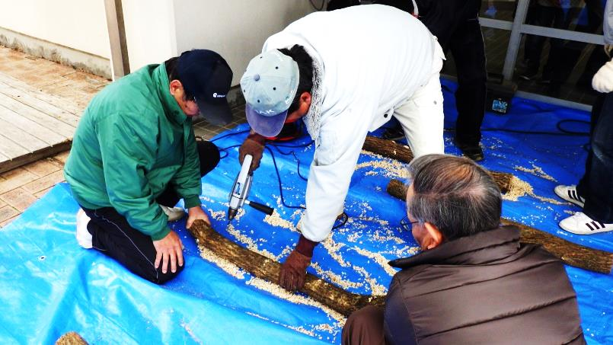
2月26日(日)轟小学校体育館で開催しました。約40名が参加しました。

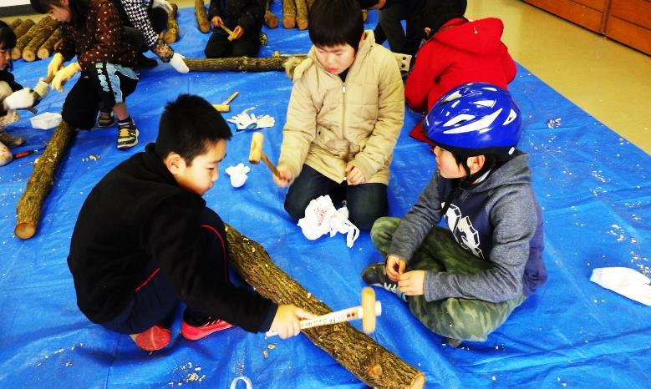

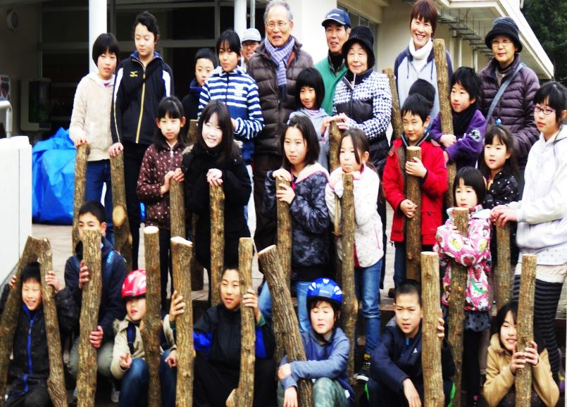
しいたけ原木にドリルでの穴あけ作業 しいたけの種コマの打ち込み作業
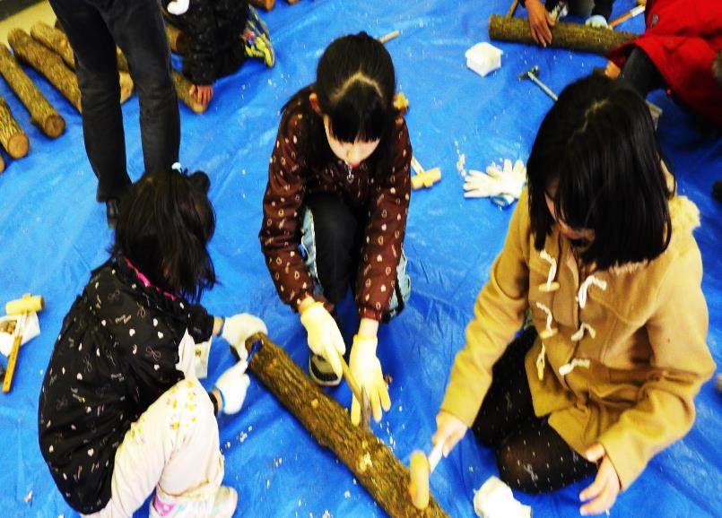
シイタケコマ打ちが完成しました。
来年の秋にはシイタケが生えてきます

